OrderSys 外卖订单系统

设计模式课程设计报告

课程名称： 软件设计模式
项目名称： OrderSys 外卖订单系统
开发技术： Spring Boot 3 + Vue 3 + MySQL
完成日期： 2026 年 6 月

摘 要
本课程设计以「外卖订单系统 OrderSys」为载体，在 Spring Boot 后端中落地状态模式、建造者模式、策略模式与工厂模式四种经典 GoF 设计模式，并配套 Vue 3 双端前端（用户点餐端与商家后台），完成从菜品管理、下单、支付到订单履约的完整业务闭环。
报告从 Spring 框架与设计模式的关系出发，阐述系统的分层架构、核心类设计与数据库表设计，并结合开发过程中遇到的认证鉴权、数据库迁移、前端交互等实际问题，给出分析与解决方案。
关键词： 设计模式；Spring Boot；状态模式；建造者模式；策略模式；工厂模式；外卖系统

目 录
- 引言
- 对 Spring 与设计模式的认识
- 系统需求与总体设计
- 分层架构设计
- 核心类设计与模式应用
- 数据表设计
- 前端应用开发介绍
- 开发中遇到的问题与解决方案
- 测试与验证
- 总结与体会

1. 引言

1.1 项目背景
外卖订餐是日常生活中高频使用的互联网服务。一个完整的外卖系统需要同时服务两类角色：普通用户负责浏览菜单、下单、支付与跟踪订单；商家负责维护菜品、处理订单与查看支付流水。两类角色的操作权限与数据可见范围截然不同，系统必须在架构层面做好隔离。
本课程设计的核心目标并非单纯实现 CRUD 功能，而是在真实业务场景中运用设计模式，使代码结构清晰、易于扩展，并体现面向对象设计原则（开闭原则、单一职责原则、依赖倒置原则等）。

1.2 设计目标
目标 | 说明
模式落地 | 在订单、支付、菜品三个领域中分别应用一种经典模式
可扩展性 | 新增订单状态、支付方式、菜品类型时，尽量不改已有代码
工程完整性 | 包含数据库、后端 API、双端前端，可本地运行演示
可测试性 | 为各模式编写单元测试，验证行为正确性

1.3 技术选型
层级 | 技术 | 版本
后端框架 | Spring Boot | 3.3
持久层 | MyBatis-Plus | 3.5
安全认证 | Spring Security + JJWT | —
数据库 | MySQL | 8.0
用户端前端 | Vue 3 + Vite + Pinia | —
商家端前端 | Vue 3 + Vite + Pinia | —
运行环境 | Java | 17

2. 对 Spring 与设计模式的认识

2.1 设计模式与 Spring 的关系
设计模式（Design Pattern）是面向对象设计中反复出现的问题的通用解决方案，最早由 GoF（Gang of Four）在《Design Patterns》一书中归纳为 23 种。它们描述的是类与对象如何协作，独立于具体编程语言与框架。
Spring 框架本身在实现层面大量借鉴了设计模式思想，但 Spring 与应用层 GoF 模式处于不同层次：
层次 | 含义 | 典型例子
框架内部模式 | Spring 源码中的结构性/行为性模式 | IoC 容器（工厂）、AOP 代理（代理模式）、JdbcTemplate（模板方法）
框架推荐实践 | 使用 Spring 时的惯用写法 | 构造器注入（依赖倒置）、@Transactional 声明式事务
应用层 GoF 模式 | 开发者在业务代码中主动运用的模式 | 本项目的四种模式
本课程设计属于第三层：在 Spring Boot 提供的 IoC、事务、Security 等基础设施之上，主动在领域模型中引入 GoF 模式，解决具体业务问题。

2.2 Spring 框架中常见的设计模式思想

（1）控制反转（IoC）与依赖注入（DI）
Spring 通过 @Component、@Service、@Autowired（或构造器注入）管理 Bean 生命周期，将对象的创建与依赖关系交由容器负责。这体现了依赖倒置原则（DIP）：高层模块 OrderService 依赖 OrderMapper 接口，而非具体实现。
本项目中所有 Service、Controller 均通过构造器注入（@RequiredArgsConstructor + final 字段），保证依赖不可变、便于单元测试 Mock。

（2）代理模式与 AOP
Spring AOP 基于动态代理，在方法执行前后织入横切逻辑。@Transactional 注解即利用 AOP 在 createOrder()、pay() 等方法外层自动开启/提交/回滚事务，业务代码无需手写事务管理。

（3）模板方法模式
JdbcTemplate、RestTemplate 等工具类将固定流程（获取连接、执行、释放）封装在父类，将变化点（SQL、回调）留给子类或 Lambda，是模板方法模式的典型体现。本项目使用 MyBatis-Plus 替代 JDBC 模板，但分层思想一致。

（4）过滤器链与责任链思想
Spring Security 的 SecurityFilterChain 按顺序处理请求，本项目配置了两条过滤链：认证链（@Order(1)）与业务 API 链（@Order(2)），体现了责任链的处理思想——请求依次经过各过滤器，每个过滤器只处理自己职责范围内的问题。

2.3 本项目选用的四种 GoF 模式
模式 | 类型 | 应用领域 | 要解决的问题
状态模式 | 行为型 | 订单状态机 | 不同状态下允许的操作不同，避免 Service 层充斥 if-else
建造者模式 | 创建型 | 订单项组装 | 订单项有份量、加料、备注等多个可选参数，避免构造函数爆炸
策略模式 | 行为型 | 支付渠道 | 微信、支付宝等支付方式逻辑各异，需独立封装、便于扩展
工厂模式 | 创建型 | 菜品创建 | 调用方无需关心具体菜品子类，统一校验后入库

2.4 模式协作关系
四种模式在一条业务链上串联，职责互不侵入：
图 2-1 四种设计模式协作关系图
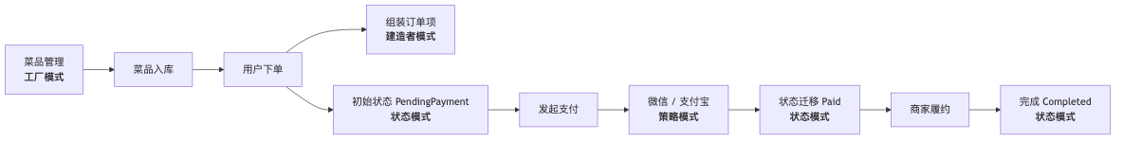
图 1

3. 系统需求与总体设计

3.1 功能需求

用户点餐端（C 端）
- 注册、登录（JWT 认证）
- 浏览菜单（分类筛选、关键词搜索）
- 购物车、选择收货地址后下单
- 多地址管理、账户信息维护
- 订单支付（微信 / 支付宝 Mock）、查看与取消

商家后台（B 端）
- 商家登录
- 订单看板（按状态分组，接单 / 配送 / 完成）
- 菜品管理（新增、编辑、上下架、搜索）
- 支付流水查询

3.2 非功能需求
- 前后端分离，RESTful API
- 用户与商家 API 路径隔离，JWT 角色鉴权
- 客户端只能访问自己的订单与地址
- 统一 JSON 响应格式 { code, message, data }

3.3 总体架构
系统采用经典三层前后端分离架构：
图 3-1 系统总体架构图
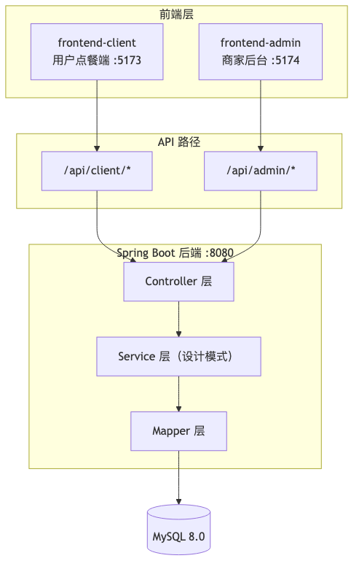
图 2
图 3-2 订单业务时序图
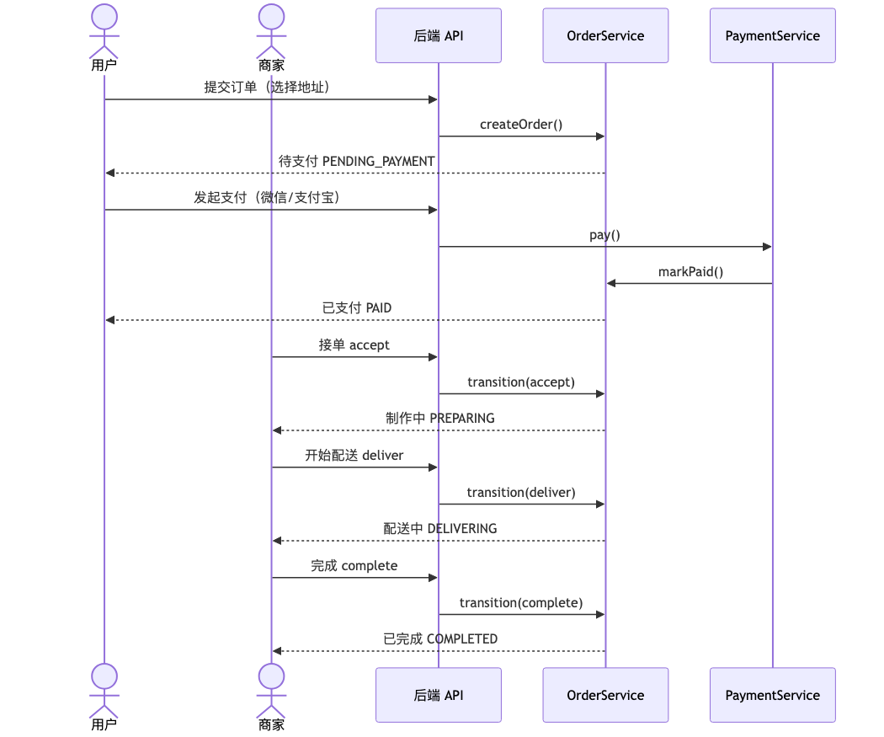
图 3

4. 分层架构设计

4.1 后端包结构
后端按领域（Domain）划分包，每个领域内再按职责分层：
com.ordersys/
├── common/ # 统一响应 Result、全局配置
├── auth/ # JWT 认证（AuthController、JwtFilter、JwtUtil）
├── config/ # SecurityConfig、演示账号初始化
├── order/
│ ├── state/ # ★ 状态模式
│ ├── builder/ # ★ 建造者模式
│ ├── controller/ # AdminOrderController、ClientOrderController
│ ├── service/ # OrderService
│ ├── entity/ # Order、OrderItem
│ └── mapper/ # OrderMapper、OrderItemMapper
├── payment/
│ ├── strategy/ # ★ 策略模式
│ ├── controller/
│ ├── service/
│ ├── entity/
│ └── mapper/
├── product/
│ ├── factory/ # ★ 工厂模式
│ ├── controller/
│ ├── service/
│ ├── entity/
│ └── mapper/
├── user/
│ ├── controller/ # ClientUserController、ClientAddressController
│ ├── service/
│ ├── entity/ # User、UserAddress
│ └── mapper/
└── legacy/ # 旧版 API（过渡期兼容）

4.2 各层职责
层次 | 包/注解 | 职责 | 设计模式所在层
表现层 | controller | 接收 HTTP 请求，解析 JSON，返回 Result<T> | 不直接包含模式逻辑
业务层 | service | 事务边界、流程编排、调用模式对象 | 模式的编排者
领域层 | state / builder / strategy / factory | 封装核心业务规则 | 模式的实现者
持久层 | mapper + entity | MyBatis-Plus 数据访问 | 状态字段持久化为字符串
关键设计决策： 设计模式的类放在与 Controller/Service 平级的领域子包中（如 order/state/），而非塞进 Service 内部。这样模式实现可独立测试，Service 只负责「何时调用、如何持久化」。

4.3 API 路径与角色隔离
路径前缀 | 角色 | 示例
/api/client/auth/** | 无需 Token | 注册、用户登录
/api/admin/auth/** | 无需 Token | 商家登录
/api/client/** | USER | 下单、我的订单、地址管理
/api/admin/** | MERCHANT | 订单看板、菜品管理
图 4-1 后端分层架构图
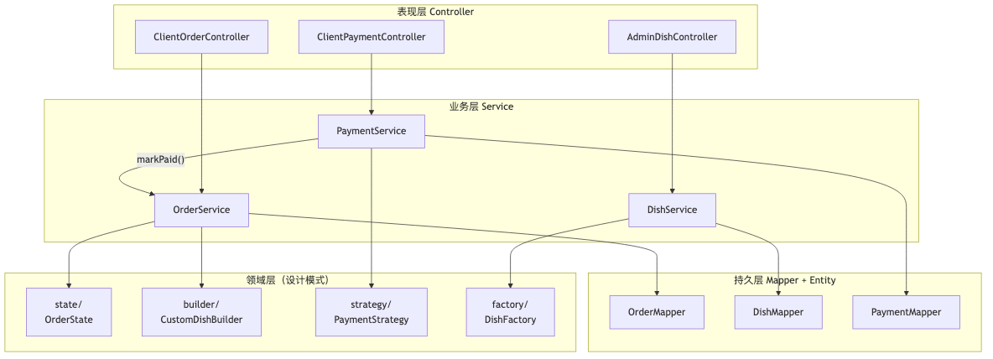
图 4

5. 核心类设计与模式应用

5.1 状态模式 — 订单状态机

5.1.1 问题分析
订单在生命周期中经历「待支付 → 已支付 → 制作中 → 配送中 → 已完成」等状态。每个状态下允许的操作不同：
- 「待支付」可以支付、取消，但不能接单
- 「已完成」「已取消」是终态，任何操作都应拒绝
若用 if-else 将规则写在 OrderService 中，每新增状态或操作都需改动多处，且容易遗漏非法迁移校验。

5.1.2 类设计
OrderState（接口）
├── PendingPaymentState 待支付：pay()、cancel()
├── PaidState 已支付：accept()、cancel()
├── PreparingState 制作中：startDelivery()、cancel()
├── DeliveringState 配送中：complete()、cancel()
├── CompletedState 已完成：终态
└── CancelledState 已取消：终态
Order（上下文 Context）
├── state: OrderState @TableField(exist = false)，不持久化
├── status: String 持久化到数据库
└── setState(s) 同步更新 status 字段
接口设计要点： OrderState 为每个操作提供 default 实现，默认抛出 IllegalStateException；各具体状态类只重写自己允许的操作。
// OrderState.java — 接口 excerpt
default void pay(Order order) {
throw new IllegalStateException("当前状态[" + getStatusName() + "]不允许支付操作");
}
// PendingPaymentState.java
@Override public void pay(Order order) { order.setState(new PaidState()); }
@Override public void cancel(Order order) { order.setState(new CancelledState()); }
持久化策略： 状态对象不写入数据库（@TableField(exist = false)），仅持久化 status 字符串。从 DB 加载时，由 OrderService.resolveState() 根据字符串重建对应状态对象，恢复运行时多态行为。
服务层编排：
public Order transition(Long orderId, String action) {
Order order = getOrderWithState(orderId);
switch (action) {
case "accept" -> order.getState().accept(order);
case "deliver" -> order.getState().startDelivery(order);
case "complete" -> order.getState().complete(order);
case "cancel" -> order.getState().cancel(order);
}
orderMapper.updateById(order);
return order;
}
注意：transition() 中的 switch 只做「操作名 → 状态方法」的路由，不包含任何业务规则，规则全在状态类内部。

5.1.3 状态迁移表
当前状态 | 允许操作 | 目标状态
PendingPaymentState | pay, cancel | PaidState, CancelledState
PaidState | accept, cancel | PreparingState, CancelledState
PreparingState | startDelivery, cancel | DeliveringState, CancelledState
DeliveringState | complete, cancel | CompletedState, CancelledState
CompletedState | — | 终态
CancelledState | — | 终态
图 5-1 状态模式 UML 类图
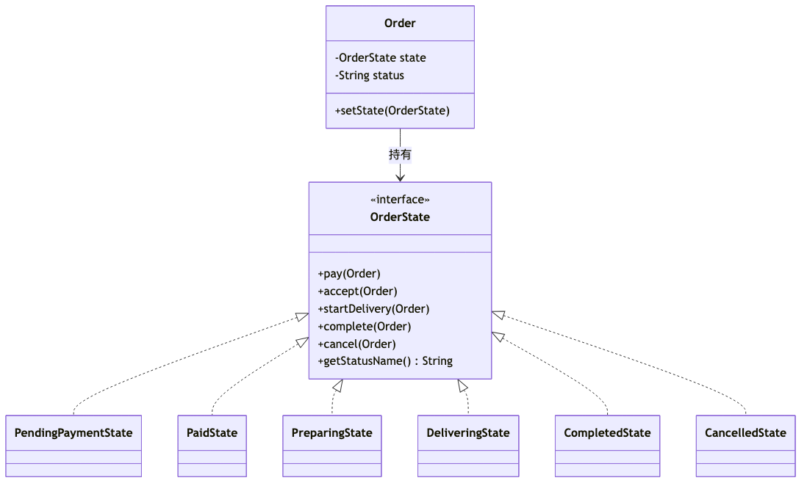
图 5
图 5-2 订单状态迁移图
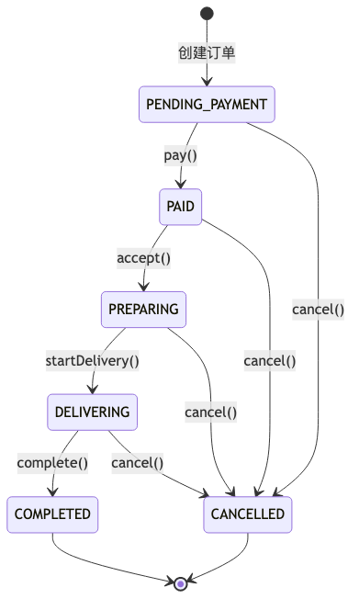
图 6

5.2 建造者模式 — 定制订单项

5.2.1 问题分析
用户下单时，每个菜品可有不同组合：份量（大/小）、加料（加辣、加蛋）、数量、备注。若用多个重载构造函数，会产生构造函数爆炸，且难以保证对象一致性。

5.2.2 类设计
CustomDishBuilder（建造者）
├── dishId, dishName, unitPrice 必填
├── quantity, size, extras, note 可选，链式设置
└── build() → CustomDish
CustomDish（产品 / 值对象）
├── 全部 final 字段
├── 包私有构造，只能通过 Builder 创建
└── extrasToJson() 序列化加料写入 order_item.extras
使用示例：
CustomDish dish = new CustomDishBuilder(dishId, name, price)
.quantity(2)
.size(Size.LARGE)
.addExtra("加辣")
.addExtra("加蛋")
.note("不要香菜")
.build();
调用链： ClientOrderController 解析 JSON 请求体 → 组装 CustomDishBuilder → build() 产出 CustomDish 列表 → OrderService.createOrder() 计算总价、设置初始状态 PendingPaymentState、将快照写入 order_item。
设计收益：
- 可读性：链式 API 比长参数列表清晰
- 校验前置：quantity < 1 在 Builder 阶段即拦截
- 与菜单解耦：CustomDish 是订单快照值对象，不映射数据库表，历史订单不受菜单改价影响
图 5-3 建造者模式 UML 类图
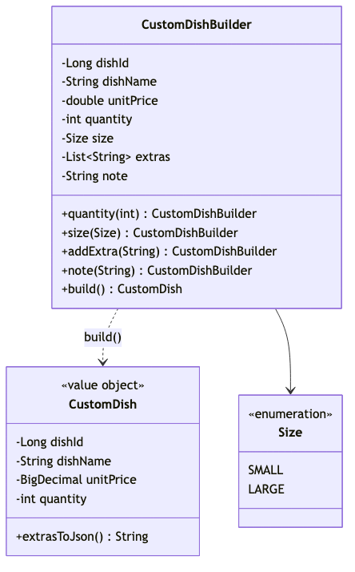
图 7

5.3 策略模式 — 多渠道支付

5.3.1 问题分析
系统需支持微信、支付宝等多种支付方式，各渠道的调用流程、签名规则不同。若将所有逻辑塞进 PaymentService 的一个大 if-else，每新增渠道都需修改 Service，且难以单独测试。

5.3.2 类设计
PaymentStrategy（策略接口）
├── pay(amount, orderId) → PaymentResult
├── getMethodName()
├── WechatPayStrategy 微信 Mock 实现
└── AlipayStrategy 支付宝 Mock 实现
PaymentContext（上下文）
└── pay(amount, orderId) 委托给当前策略
PaymentService
├── 根据 method 选择策略（switch）
├── PaymentContext.pay()
└── 成功后 orderService.markPaid() 桥接状态模式
服务层核心代码：
PaymentStrategy strategy = switch (method.toUpperCase()) {
case "WECHAT" -> new WechatPayStrategy();
case "ALIPAY" -> new AlipayStrategy();
default -> throw new IllegalArgumentException("不支持的支付方式: " + method);
};
PaymentContext ctx = new PaymentContext(strategy);
PaymentResult result = ctx.pay(amount, orderId);
if (result.isSuccess()) {
orderService.markPaid(orderId); // 触发 PendingPaymentState.pay()
}
跨模式桥接： PaymentService 不直接修改 order.status 字段，而是通过 OrderService.markPaid() 调用状态对象的 pay() 方法，由状态模式负责迁移到 PaidState。支付层与状态层职责分离。
图 5-4 策略模式 UML 类图
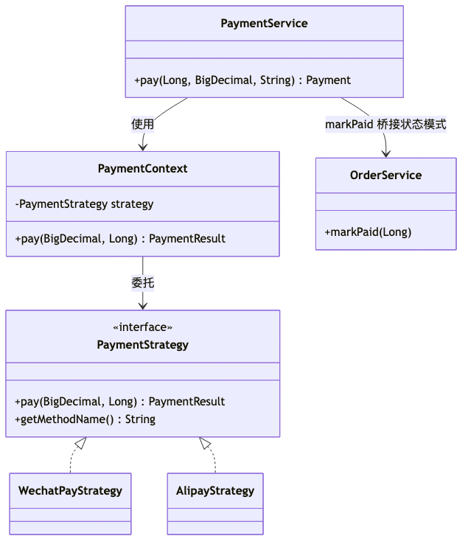
图 8

5.4 工厂模式 — 菜品创建

5.4.1 问题分析
菜品分为主食、饮品、甜点、小吃、小菜、汤品等类型。调用方创建菜品时不应关心具体实例化哪个子类，也不应绕过公共校验逻辑。

5.4.2 类设计
AbstractDish（抽象产品）
├── validate() 名称非空、价格 > 0
└── toDishEntity() 转为 MyBatis 实体 Dish
具体产品：
├── MainDish MAIN_DISH
├── Beverage BEVERAGE
├── Dessert DESSERT
├── Snack SNACK
├── SideDish SIDE_DISH
└── Soup SOUP
DishFactory（静态工厂）
└── create(type, name, desc, price) → AbstractDish
工厂方法：
public static AbstractDish create(DishType type, String name, String description, double price) {
AbstractDish dish = switch (type) {
case MAIN_DISH -> new MainDish(name, description, price);
case BEVERAGE -> new Beverage(name, description, price);
// ... 其余类型
};
dish.validate();
return dish;
}
服务层调用：
AbstractDish abstractDish = DishFactory.create(dishType, name, description, price);
Dish dish = abstractDish.toDishEntity();
this.baseMapper.insert(dish);
本项目采用的是简单工厂（静态工厂方法），而非抽象工厂。菜品类型之间没有「产品族」的强关联，简单工厂足以满足需求。若未来饮品需要额外字段（容量、温度），可在 Beverage 子类中扩展，不影响其他类型。
图 5-5 工厂模式 UML 类图
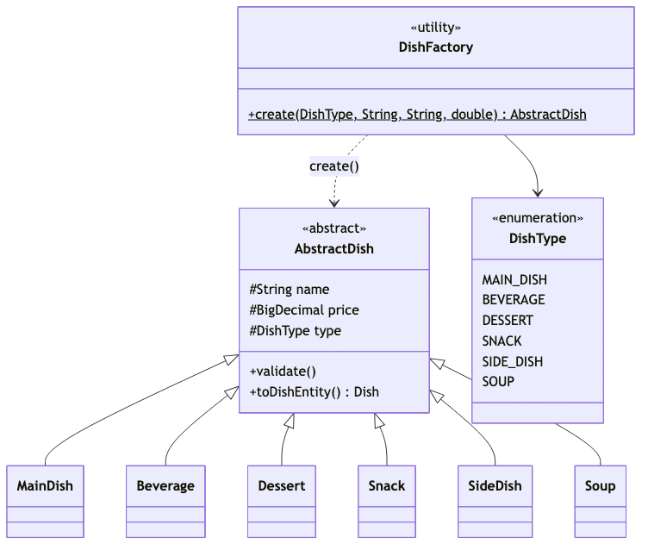
图 9

6. 数据表设计

6.1 E-R 关系概览
图 6-1 数据库 E-R 图
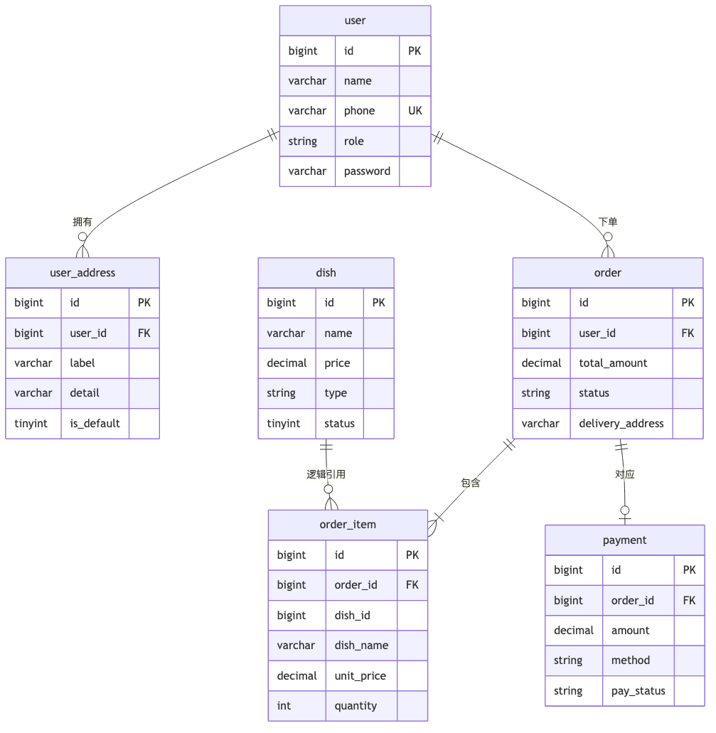
图 10

6.2 表结构说明

（1）user — 用户表
字段 | 类型 | 说明
id | BIGINT | 主键
name | VARCHAR(50) | 姓名
phone | VARCHAR(20) | 手机号，唯一索引
role | ENUM | USER / MERCHANT
password | VARCHAR(100) | BCrypt 哈希

（2）user_address — 收货地址表
字段 | 类型 | 说明
id | BIGINT | 主键
user_id | BIGINT | 所属用户
label | VARCHAR(50) | 标签（家、公司等）
detail | VARCHAR(200) | 详细地址
is_default | TINYINT(1) | 是否默认
支持一个用户保存多个地址，下单时选择地址，订单记录 delivery_address 文本快照。

（3）dish — 菜品表
字段 | 类型 | 说明
id | BIGINT | 主键
name | VARCHAR(100) | 菜品名称
price | DECIMAL(10,2) | 价格
type | ENUM | 六种菜品类型
status | TINYINT(1) | 1=上架，0=下架
type 字段与工厂模式中的 DishType 枚举一一对应。

（4）order — 订单主表
字段 | 类型 | 说明
id | BIGINT | 主键
user_id | BIGINT | 下单用户
total_amount | DECIMAL(10,2) | 订单总金额
status | ENUM | 六种订单状态，对应状态模式
remark | VARCHAR(200) | 备注
delivery_address | VARCHAR(200) | 配送地址快照
status 存枚举字符串（如 PENDING_PAYMENT），运行时由 resolveState() 还原为 OrderState 对象。

（5）order_item — 订单明细表
字段 | 类型 | 说明
order_id | BIGINT | 所属订单
dish_id | BIGINT | 菜品 ID（逻辑引用）
dish_name | VARCHAR(100) | 菜品名称快照
unit_price | DECIMAL(10,2) | 单价快照
quantity | INT | 数量
size | ENUM | SMALL / LARGE
extras | VARCHAR(500) | 加料 JSON
对菜品信息做快照存储，避免菜单变更影响历史订单，体现建造者模式产出值对象的持久化方式。

（6）payment — 支付记录表
字段 | 类型 | 说明
order_id | BIGINT | 唯一约束，一笔订单一条支付
amount | DECIMAL(10,2) | 支付金额
method | ENUM | WECHAT / ALIPAY
status | ENUM | PENDING / SUCCESS / FAILED
transaction_id | VARCHAR(100) | 第三方流水号

6.3 设计要点总结
要点 | 说明
快照策略 | order_item 冗余 dish_name、unit_price，保证历史数据不受菜单变更影响
状态持久化 | 仅存 status 字符串，状态对象运行时重建
地址快照 | order.delivery_address 下单时写入，与用户地址表解耦
角色字段 | user.role 支持 JWT 鉴权中的角色判断

7. 前端应用开发介绍

7.1 双端拆分
系统包含两个独立 Vue 3 前端应用：
应用 | 端口 | 主要页面
frontend-client | 5173 | 登录、注册、菜单、购物车、结算、我的订单、我的地址、账户设置
frontend-admin | 5174 | 登录、订单看板、菜品管理、支付流水
前端通过 Axios 调用后端 API，JWT Token 存储在 localStorage，请求拦截器自动附加 Authorization: Bearer <token> 头。

7.2 用户点餐端主要页面
页面 | 路由 | 功能
登录 / 注册 | /login、/register | JWT 认证，注册含确认密码
菜单 | /menu | 菜品列表、分类筛选、搜索（无需登录可浏览）
购物车 | /cart | 管理待下单菜品
结算 | /checkout | 选择收货地址、填写备注、提交订单
我的订单 | /orders | 查看订单列表与状态
订单详情 | /orders/:id | 查看明细、支付、取消
我的地址 | /addresses | 多地址增删改、设默认
账户设置 | /profile | 修改姓名、手机号、密码
【图 7-1：用户点餐端菜单页面截图（建议插入）】
展示菜品分类筛选与搜索栏。
【图 7-2：用户点餐端结算页面截图（建议插入）】
展示收货地址选择与订单明细。
【图 7-3：用户点餐端订单详情页面截图（建议插入）】
展示订单状态、配送地址与支付按钮。
【图 7-4：用户点餐端我的地址页面截图（建议插入）】
展示多地址列表与默认地址标记。

7.3 商家后台主要页面
页面 | 路由 | 功能
登录 | / | 商家账号登录
订单看板 | /orders | 按状态分列展示，含收货地址
菜品管理 | /dishes | 搜索、编辑、上下架
支付流水 | /payments | 查看支付记录
【图 7-5：商家后台订单看板截图（建议插入）】
展示按状态分组的订单卡片与操作按钮。
【图 7-6：商家后台菜品管理截图（建议插入）】
展示菜品列表、搜索与编辑弹窗。

7.4 前端组件设计
组件 | 位置 | 说明
AuthLayout | 两端共用 | 登录/注册页统一布局
PasswordInput | 两端共用 | 密码输入框，内置眼睛图标切换明文/密文
AdminOrderTicket | 商家端 | 订单卡片，按状态显示操作按钮
Pinia Store | 两端 | useAuthStore 管理 Token；客户端另有 useCartStore

8. 开发中遇到的问题与解决方案

8.1 登录接口返回 401「未登录或 Token 已过期」
现象： 用户调用 POST /api/client/auth/login 登录，尚未获取 Token，却收到 401 错误。
原因分析： Spring Security 只配置了一条业务 API 过滤链，登录接口 /api/client/auth/login 也被 JWT 过滤器拦截。由于请求未携带 Token，过滤器直接返回 401。
解决方案： 配置两条独立的 SecurityFilterChain：
- @Order(1) 认证链：匹配 /api/client/auth/** 和 /api/admin/auth/**，permitAll()，不经过 JWT 过滤器
- @Order(2) 业务链：其余 API 走 JWT 鉴权与角色控制
同时在 JwtFilter 中对认证路径调用 shouldNotFilter() 跳过过滤。
图 8-1 Spring Security 双过滤链配置示意图
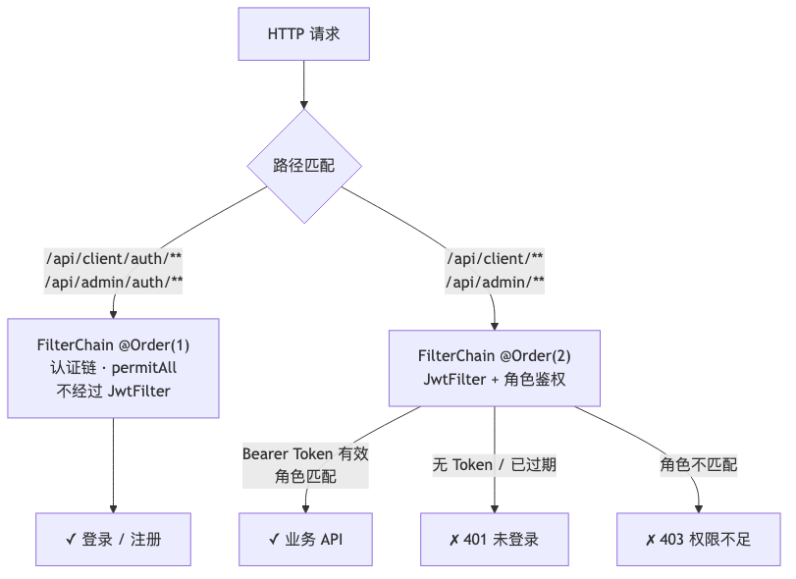
图 11

8.2 演示账号密码无法登录
现象： 使用种子数据中的演示账号登录，提示「手机号或密码错误」。
原因分析：
- 已有 MySQL 数据卷在拆分前创建，缺少 role、password 字段
- init.sql 中的 BCrypt 哈希与当前运行环境的加密结果可能不一致
解决方案：
- 编写 migrate-auth.sql，为已有库添加 role、password 列并插入演示数据
- 新增 DemoAccountInitializer，在应用启动时用 PasswordEncoder 重新编码并写入演示账号密码，保证哈希与运行环境一致
- 对未迁移的数据库用 try-catch 包裹，输出警告而非崩溃

8.3 JJWT 依赖版本导致编译失败
现象： Maven 编译报「找不到符号」，JJWT 相关类无法解析。
原因分析： pom.xml 中指定的 JJWT 版本 0.12.6 在 Maven Central 上不可用或 API 有变。
解决方案： 将 JJWT 版本降为 0.12.3，并修正 JwtUtil 中的 import 语句（使用 io.jsonwebtoken.security.Keys 等显式导入），确保与 API 一致。

8.4 中文乱码问题
现象： 数据库中或 API 响应出现中文乱码。
原因分析： 数据库连接、表字符集或 HTTP 响应编码未统一为 UTF-8。
解决方案：
- MySQL 建库语句指定 utf8mb4 字符集与 utf8mb4_unicode_ci 排序规则
- application.yml 中 JDBC URL 添加 characterEncoding=utf-8
- Spring Security 异常响应设置 Content-Type: application/json;charset=UTF-8

8.5 密码框出现两个眼睛图标
现象： 登录页密码输入框右侧同时出现两个眼睛图标。
原因分析： 自定义 PasswordInput 组件在输入框内添加了切换按钮，而 Edge 等浏览器对 type="password" 的输入框会自动渲染原生「显示密码」按钮（::-ms-reveal）。
解决方案： 在 PasswordInput 组件样式中隐藏浏览器原生按钮：
.password-field input::-ms-reveal,
.password-field input::-ms-clear {
display: none;
}
保留统一的自定义眼睛图标，保证双端视觉一致。
【图 8-2：密码框双图标问题与修复后效果对比截图（建议插入）】
左：修复前（两个图标）；右：修复后（仅自定义图标）。

8.6 注册要求地址与多地址需求矛盾
现象： 早期注册流程要求填写收货地址，但业务上用户应有多个地址。
解决方案：
- 注册时移除地址字段，仅收集姓名、手机号、密码（含确认密码）
- 新增 user_address 表与 ClientAddressController，支持多地址 CRUD
- 结算页加载地址列表供用户选择，订单写入 delivery_address 快照
- 编写 migrate-address.sql 将旧 user.address 数据迁移至 user_address

9. 测试与验证

9.1 单元测试
后端为每种设计模式编写了单元测试，执行 mvn test 即可运行：
测试类 | 验证内容
OrderStateTest | 各状态允许/拒绝的操作、状态迁移正确性
OrderServiceTest | 下单后初始状态为 PENDING_PAYMENT、金额计算
CustomDishBuilderTest | 链式调用、quantity 校验
PaymentStrategyTest | 微信/支付宝策略返回结果
DishFactoryTest | 各类型创建、validate 拦截非法输入

9.2 功能验证场景
场景 | 操作步骤 | 预期结果
菜品创建 | 商家后台新增「主食」类型菜品 | 经工厂校验后入库，type=MAIN_DISH
定制下单 | 用户选择大份+加辣下单 | order_item 记录 size、extras
支付 | 对待支付订单发起微信支付 | 支付成功，订单状态变为 PAID
履约 | 商家依次接单、配送、完成 | 状态按迁移表正确流转
非法操作 | 对已完成订单调用 cancel | 抛出 IllegalStateException
【图 9-1：单元测试运行结果截图（建议插入）】
展示 mvn test 全部通过的终端输出。
【图 9-2：订单状态流转演示截图（建议插入）】
建议拼接用户端与商家端在同一订单不同阶段的截图。

10. 总结与体会

10.1 设计模式应用总结
本课程设计在 OrderSys 外卖订单系统中成功落地了四种 GoF 设计模式：
- 状态模式将订单生命周期规则从 Service 层剥离，新增状态只需增加实现类，符合开闭原则
- 建造者模式以链式 API 优雅组装多可选参数的订单项，保证对象不可变与校验前置
- 策略模式将支付渠道解耦，Mock 实现便于教学，真实网关接入只需新增策略类
- 工厂模式统一菜品创建入口，子类扩展不影响调用方
四种模式通过 PaymentService → OrderService.markPaid() 等桥接点协作，形成完整的业务链路，且各自职责清晰、互不侵入。

10.2 Spring 框架体会
Spring Boot 提供了 IoC 容器、声明式事务、Security 过滤器链等基础设施，使开发者可以专注于领域模型的设计。本项目中：
- 构造器注入保证了 Service 层依赖清晰、可测试
- @Transactional 简化了订单创建、支付等跨表操作的事务管理
- 双 SecurityFilterChain 体现了过滤器链思想在认证场景下的灵活运用
Spring 与应用层设计模式并非替代关系，而是互补关系：Spring 解决基础设施问题，GoF 模式解决业务建模问题。

10.3 不足与展望
在支付方面，当前策略模式采用的是 Mock 实现，仅生成模拟流水号，尚未对接真实的微信或支付宝 SDK。后续可将 WechatPayStrategy、AlipayStrategy 替换为调用官方网关的实现，而上层的 PaymentService 与 PaymentContext 无需改动，这正是策略模式带来的扩展便利。
在异常处理方面，部分接口仍在 Controller 或 Service 中通过 Result.error() 返回错误信息，尚未统一使用 @ControllerAdvice 做全局异常映射。后续可集中处理 IllegalStateException、IllegalArgumentException 等异常，减少重复代码，并让前端收到格式一致的错误响应。
在状态持久化方面，订单状态仅以字符串存入数据库，每次加载时需通过 resolveState() 重建状态对象，且缺少状态变更的历史记录。后续可考虑增加订单状态审计表，记录每次迁移的操作者、时间与前后状态，便于追溯与对账。
在前端方面，目前依赖手工功能验证，尚未引入自动化测试。后续可使用 Playwright 等工具编写端到端测试，覆盖登录、下单、支付与商家履约等关键路径，提升回归测试效率。

（报告完）

